Причины несчастных случаев на воде
К утоплению могут привести разные причины (рис. 5.1—5.10), основные из них: незнание опасности при купании и плавании и неумение избежать их, выйти из тяжелого положения. Чаще всего к несчастным случаям приводят дальние заплывы, купание в шторм, купание в нетрезвом состоянии, неумение плавать, переохлаждение организма, разрывы надувных поддерживающих средств, отсутствие присмотра за детьми, хулиганство.
Недостаточное умение держаться на воде является лишь фактором, который вместе с другими причинами приводит к несчастному случаю. Часто малоопытные пловцы, попав в необычную обстановку теряются, стараются быстрее достичь берега, обессиливают и в конце концов тонут.
Во время купания, прыжков или внезапного падения в воду может наступить утомление вследствие сотрясения мозга, травмы черепа и позвоночника, других травм от сильного удара об различные предметы, которые находятся в воде (о скалу, камень, твердое дно).
При прыжках с высоты к несчастью может привести внезапный удар животом о водную поверхность (возникает рефлекторный травматический шок).
Много неприятностей приносят мышечные судороги – внезапные болевые сокращения отдельных мышц вследствие резкого напряжения, переутомления и переохлаждения.
Чаще всего возникают судороги мышц рук, шеи, живота, бедра, голени и стопы. При судорогах необходимо набрать в легкие достаточно воздуха, чтобы удержаться на воде, а одной или двумя руками размять мышцы, в которых чувствуется боль.
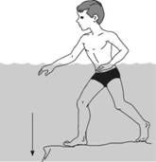
Рис. 5.1. Купание в незнакомом месте
Большие речные и морские суда составляют для пловца такую же опасность, как и транспорт для пешехода, кроме того, во время движения они создают водные завихрения, которые могут затянуть пловца на дно.
Немало неприятностей приносит, так называемый, лабиринтный кризис, который возникает во время ныряния.
Обучаясь плавать, подростки должны понять, что опасность, которую таит в себе вода, в большей мере зависит от состояния подготовленности пловца, а то, что угрожает опасностью человеку, который совсем не умеет плавать, может быть вообще безопасным для хорошего пловца. Лучший способ предохранения от несчастных случаев – это хорошее умение плавать, овладев всеми основными способами и специальными приемами плавания в сложных условиях, придерживаясь основных правил поведения на воде.
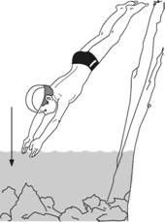
Рис. 5.2. Прыжки в воду в незнакомом месте
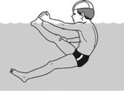
Рис. 5.3. Судороги при плавании
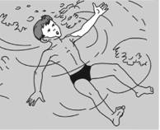
Рис. 5.4. Купание в штормовую погоду
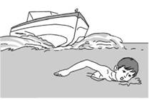
Рис. 5.5. Плавание в судоходных местах
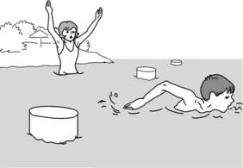
Рис. 5.6. Заплывание за ограждающие знаки

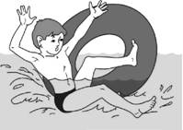
Рис. 5.7. Плавание на надувных предметах
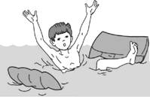
Рис. 5.8. Баловство в воде
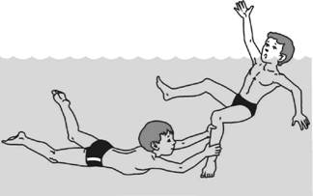
Рис 5.9. Лабиринтный кризис
Одной из причин утопления зачастую является острое кислородное голодание.
Парциальное давление кислорода в атмосферном воздухе на уровне моря составляет 159 мм рт. ст. При падении парциального давления кислорода ниже 100 мм рт. ст. у здорового человека появляются признаки кислородного голодания.
У пловцов кислородное голодание чаще всего возникает при длительной задержке дыхания во время ныряния, особенно в глубину.
Развитию острого кислородного голодания способствуют интенсивная мышечная работа под водой, переохлаждение, переутомление, кровопотеря, гиповитаминоз.
Гибель ныряльщиков в большинстве случаев происходит вследствие внезапной потери сознания под водой от острого кислородного голодания.
Реакция организма на низкое парциальное давление кислорода определяется четырьмя факторами:
– скоростью развития кислородного голодания;
– степенью кислородного голодания;
– продолжительностью кислородного голодания; физическим состоянием организма.
Одна из особенностей острого кислородного голодания заключается в том, что при быстром снижении до критических величин парциального давления кислорода в альвеолярном воздухе человек не ощущает грозящей ему опасности и не в состоянии противостоять ей, ибо быстро теряет сознание. Так как дыхательные пути ныряльщиков ничем не защищены, при потере сознания может произойти утопление.
Потеря сознания при остром кислородном голодании наступает при снижении давления до 70—56 мм рт. ст. Вероятность острого кислородного голодания при нырянии в глубину возрастает.
Развитие острого кислородного голодания характеризуется:
– субъективным состоянием эйфории и отсутствием критической оценки обстановки и своих действий;
– нарушением координации движений и способности к произвольным сокращениям мышц ног, рук;
– снижением болевой чувствительности, утратой восприятия слуховых зрительных раздражителей;
– потерей сознания.
При нырянии острое кислородное голодание чаще наступает к концу дистанции. Движения ныряльщика при этом замедляются, становятся не координированными, и он сбивается с направления. После своевременного извлечения из воды с восстановленным сознанием пловец обычно недоумевает, почему ему не дали возможность закончить упражнение.
Острому кислородному голоданию способствуют охлаждение в воде, а также повторные ныряния без достаточного восстановления.
Перед нырянием пловец обычно проводит гипервентиляцию. Путем гипервентиляции из легких вымывается углекислота. Благодаря этому при задержке дыхания происходит более медленное накопление углекислого газа до того уровня, который вызывает раздражение дыхательного центра и вынуждает прекратить задержку дыхания. Этим достигается увеличение времени задержки дыхания. Но такой метод таит в себе опасность: гипервентиляция практически не увеличивает насыщение крови кислородом, и при нырянии его содержание в крови и в тканях стремительно падает и может достичь величин, ведущих к потере сознания, прежде чем произойдет накопление углекислоты до уровня, который раздражает дыхательный центр и вынуждает прекратить задержку дыхания и сделать вдох. Обычно опытный ныряльщик знает свой предел задержки дыхания и вовремя прекращает ныряние.
Для обеспечения безопасности перед нырянием нужно выполнить лишь небольшую гипервентиляцию легких (6-8 глубоких выдохов и вдохов). Более длительная гипервентиляция не рациональна и может привести к головокружению и потере сознания во время ныряния.
Ныряние лучше проводить по крайней дорожке бассейна от глубокой его части в сторону мелкой. Каждому занимающемуся разрешается нырять только после выхода из воды предыдущего, при этом ныряние должно выполняться не по команде, а по личной готовности ныряющего. Выполнение ныряния требует строгого контроля: надо следить за ныряющим, идя по бортику, или назначить страхующего пловца, который будет плыть над ныряющим.
В связи с особой опасностью свободного ныряния в глубину ныряние в глубину ограничено: для мужчин – 15 м, для женщин – 10 м.
Весьма распространенной причиной утопления является так называемая травма ныряльщика (по медицинской терминологии). Имеется в виду прыжок в воду вниз головой в водоем с неизвестной глубиной и состоянием дна. При этом может произойти удар головой о дно или предметы, находящиеся на дне: камни, сваи, железный лом и т. п. В результате происходит перелом шейных позвонков, приводящий к смерти, утоплению или параличу (рис. 5.10).
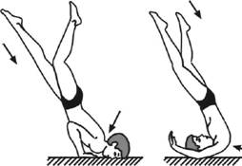
Рис. 5.10. Пример «травмы ныряльщика»
Чтобы избежать травмы ныряльщика, следует проводить обучение прыжкам в воду и стартовому прыжку только в глубокой части бассейна, специально приспособленной для прыжков в воду. На массовых соревнования плаванию не все соревнующиеся владеют техникой стартового прыжка, поэтому старт лучше выполнять не со стартовой тумбочки, а из воды – толчком ногами от стенки бассейна. При этом вход в воду участников отдельных заплывов должен выполняться или по лестнице, или прыжком вниз ногами из исходного положения – сидя на бортике.
В заключение следует отметить важность и, более того, жизненную необходимость уметь хорошо плавать, знать способы спасения утопающих и уметь оказать им первую помощь, которая в большинстве случаев спасает человеку жизнь.

